INSTITUTO INMACULADA CONCEPCION – VALDIVIA.
GUIA DE TRABAJO – DTPO DE RELIGIÓN - 2020
UNIDAD N°1: NOMBRE: ………………………………… Tema: Semana Santa– Curso: 3º básico
Profesora: Beatriz Puelma Fecha: ________________

Objetivos cognitivos | CAPACIDAD: Relacionar
Objetivos Valóricos | VALOR: Respeto por las celebraciones de Semana Santa
Evaluación | APA: Trabajo individual
Mail profesora: dreligionic@gmail.com
Introducción : Estimado apoderado, supervisar lectura para que el alumno, o la alumna pueda realizar las actividades en casa según lo explicado.
ESTRATEGIA A REALIZAR:
- Identificar en cada texto la entrega de Amor de Jesús hacia Nosotros.
Lee los siguiente textos:

- El Domingo de Ramos es el día en que los cristianos conmemoran la entrada de Jesús en Jerusalén y su aclamación como Hijo de Dios. El Domingo de Ramos es el acontecimiento que marca el fin de la Cuaresma y el inicio de la Semana Santa.
- Jueves Santo es una fiesta cristiana, anual y tradicional, que se celebra el jueves anterior al Domingo de Resurrección, dentro de la Semana Santa, y que abre el Triduo Pascual. En este día la Iglesia católica conmemora la institución de la Eucaristía en la Última Cena y el lavatorio de los pies realizado por Jesús.

- Distinguir los textos con su imagen pictórica.
Señala a que imagen corresponde cada texto, A Ó B y luego coloréalas.

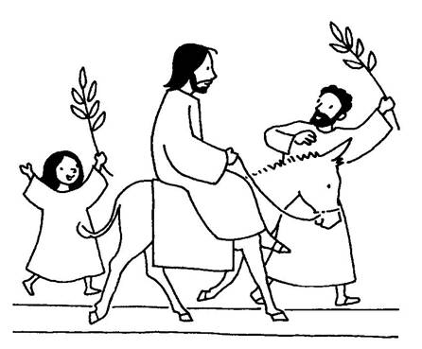
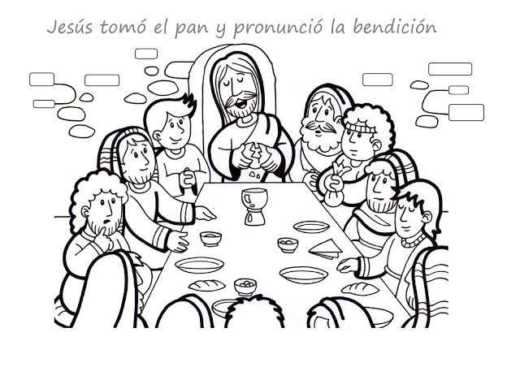
- Descubrir el Amor de Dios en la entrega por nosotros.
Lee los siguientes textos bíblicos que nos cuentan sobre la crucifixión de Jesús y luego represéntala en un dibujo y coloréala.
“Entonces les soltó a Barrabás; y habiendo azotado a Jesús, le entregó para ser crucificado”. (Mateo 27:26)
“Y cuando llegaron al lugar llamado de la Calavera, le crucificaron allí, y a los malhechores, uno a la derecha y otro a la izquierda”. (Lucas 23:33)

